МИНИCTEPCTBO НАУКИ И ВЫСШЕГО ОБРАЗОВАНИЯ РОССИЙСКОЙ ФЕДЕРАЦИИ ФЕДЕРАЛЬНОЕ ГОСУДАРСТВЕННОЕ АВТОНОМНОЕ ОБРАЗОВАТЕЛЬНОЕ УЧРЕЖДЕНИЕ ВЫСШЕГО ОБРАЗОВАНИЯ
«СЕВЕРО-КАВКАЗСКИЙ ФЕДЕРАЛЬНЫЙ УНИВЕРСИТЕТ»

ОТЧЕТ ПО ЛАБОРАТОРНОЙ РАБОТЕ № 2
ДИСЦИПЛИНЫ «Введение в NoSQL СУБД»

Выполнил:
Бойко Илья Александрович
Студент 4 курса, уч. гр. ПИН-б-о-22-1
Специальности <Прикладная информатика>
Очной формы обучения

Ставрополь, 2025

Цель работы
Ознакомиться с функциями HBase.
Задание:Создать функцию которая создает экземпляр Put и добавляет пары колонка-значение, расширить таблицу, проверить версионирование, создать таблицу для импорта, создать скрипт для вывода.
Выполнение работы
1. Создание функции put_many в HBase Shell

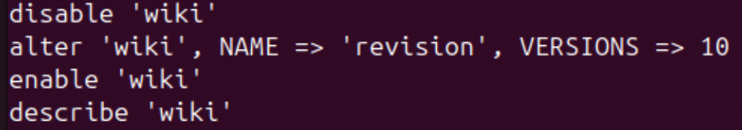
2. Как вставить эту функцию в оболочку HBase

